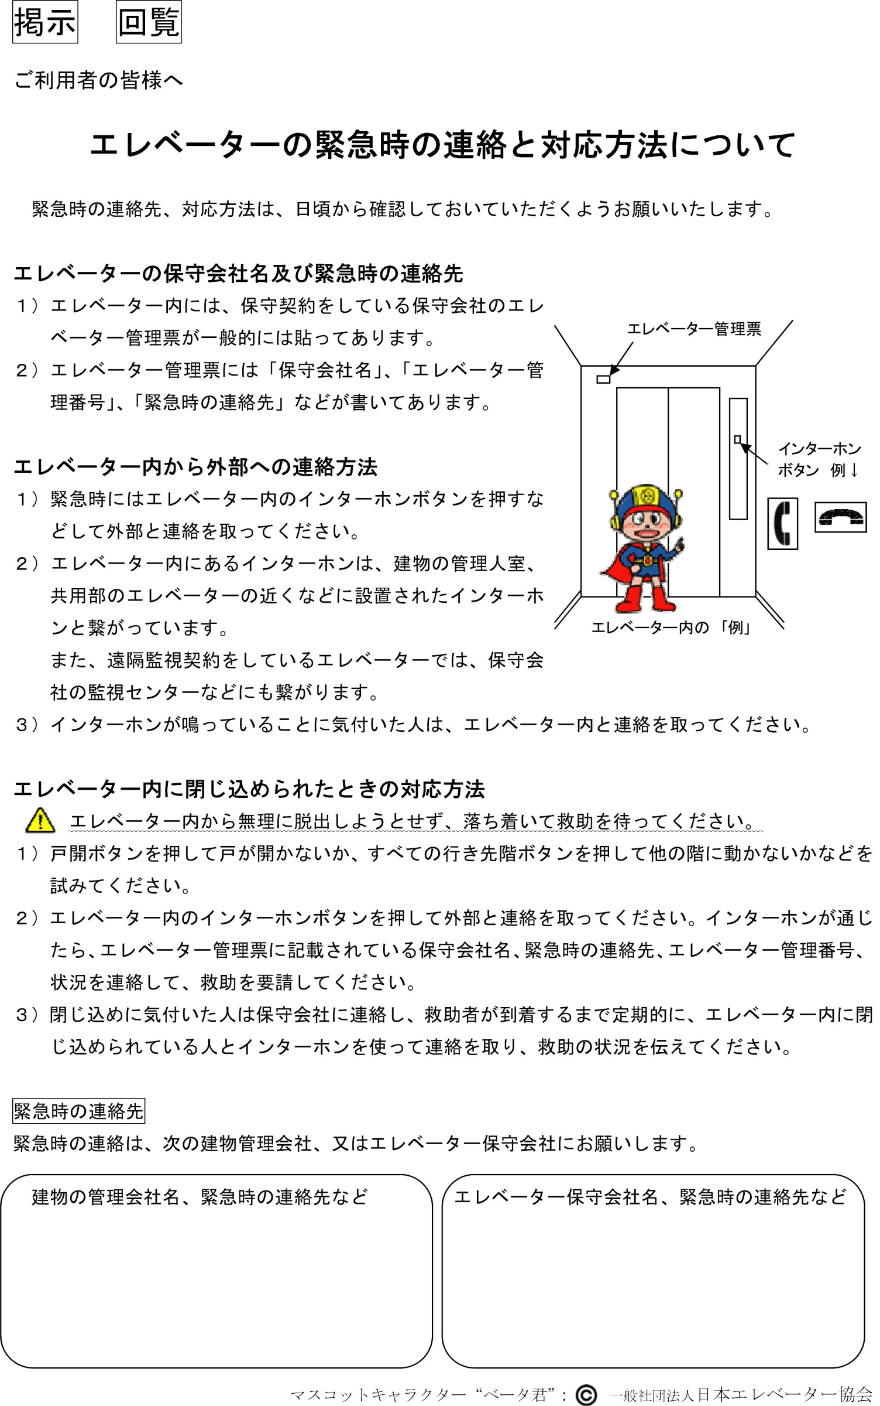
テキストボックスです。
本文字を抹消して保守会社名等を
記入ください。
テキストボックスです。
本文字を抹消して管理会社名等を
記入ください。

